講座錄影使用同意書
本人 戴建耘 同意台北海洋科技大學將本次講座
大學各院系專業英文的推展現況與實務 內容錄製成影像檔，並上傳至資源共享平台供聯盟學校師生學習參考。
ㄧ、目的
有鑑於數位學習未來之發展與影響力，為提升數位教學環境，已建置線上網路學園教學平台，並逐一進行資料數位化，將各項教材及活動紀錄數位化典藏、重製等加值設計後收錄於資料庫，以網路或其他傳輸方式，供學習者檢索、瀏覽等非商業用途之公開播送行為，充分保存數位教材，創造更多元的利用價值。
二、範圍（請儘量全部勾選以造福學子）
□ 將授權標的以重製、編輯及（或）改作方式製作成數位學習教材。
□ 將數位學習教材放至資源共享平台，提供聯盟學校全體師生檢索、瀏覽。
三、師長勉勵：

※備註：本同意書一式三份，由立書人、主辦學校留存。

立書人現職公司：
立書人現職職稱：
立書人姓名： （簽章）

中 華 民 國 108 年 03 月 05 日

台北海洋科技大學

台北海洋科技大學全體師生衷心感謝貴賓______________今日蒞臨本校帶來您精彩的演講，請為本校師生帶來一句勉勵的話語
並寫下一個代表貴賓或今日主題的文字
中 華 民 國 108 年 03 月 05 日

台北海洋科技大學
109年度高等教育深耕計畫
簽到表
活動主題：教學助理研習營
活動日期：109年05月08日(五)13:00~15:00
編 號 | 單位 | 職稱 | 簽 名 欄 | 備註
1
2
3
4
5
6
7
8
9
10
11
12
13
14
15
16
17
18
19
20
21
22
23
24
25
26
27
28
29
30
31
32
33
34
35
36
37
38
39
40
41
42
43
44
45
46
47
48
49
50
51
52
53
54
55
56
57
58
59
60
61
62
63
66
65
66
67
68
69
70
71
72
73
77
75
76
77
78
79
80
81
82
83
88
85
86
87
88
89
90
91
92
93
99
95
96
97
98
99
100

109年度高等教育深耕計畫
教學系列講座
滿意度調查表
各位親愛的來賓，您好：
非常感謝您對本活動的支持與參與，為瞭解本活動的實施情形並提升爾後執行之品質，以作為未來規劃之參考，煩請您撥冗填答下列問卷，再次感謝您的協助與支持！
敬祝 教安！
--------------------------------------------------------------------------------------------------
一、基本資料：
請問您的身分為？ □教師 □行政人員 □學生 □教學助理 □其它
二、問卷內容：
題  號 | 題 目 | 非 常 同 意 | 同 意 | 普 通 | 不 同 意 | 非常不同意
1 | 活動的時間規劃妥當 | □ | □ | □ | □ | □
2 | 活動主持人表達方式是否有趣 | □ | □ | □ | □ | □
3 | 活動講題符合本身需求 | □ | □ | □ | □ | □
4 | 活動場地規劃良好 | □ | □ | □ | □ | □
5 | 活動工作人員服務態度 | □ | □ | □ | □ | □
6 | 總體而言，這次的活動受益良多 | □ | □ | □ | □ | □

～ 謝謝您填寫問卷 ～

研習證書

茲證明 台北海洋科技大學 徐舜彥 君 於民國109年6月22日參加台北海洋科技大學109年度高等教育深耕計畫「教學助理研習營」，研習時數共計1小時。

台北海洋科技大學
教務處
教務長

中華民國109年5月7日

感謝狀

茲感謝 元智大學 張幼珍 教授蒞臨本校演講，嘉惠師生。
主題「P⁵BL教案設計與教學實務分享」

特頒此狀 以茲感謝

台北海洋科技大學
教務處
教務長

中華民國109年9月18日

獎 狀

台北海洋科技大學 視覺傳達設計系
朱俐 同學
參加本校107年度高等教育深耕計畫-海洋之星Ocean Star攝影比賽，作品《光茫》表現優異，榮獲第三名。特頒獎狀，以資鼓勵。

台北海洋科技大學
教務處
教務長

中華民國107年12月25日

優良教學助理
林詳祐

擔任本校108學年度第二學期 基礎包紮手法 教學助理一職。

表現優異
特頒與證書 以茲鼓勵

台北海洋科技大學
教務處
教務長

中華民國109年06月30日

教學助理資格證書

茲證明 陳銘宗 君 擔任本校108學年度第二學期 鐵人三項技術與實務 教學助理一職，特頒此證以茲證明。

台北海洋科技大學
教務處
教務長

中華民國109年06月30日
收 據
茲收到台北海洋科技大學
一、 | 案件(活動)名稱： 107年度高等教育深耕計畫 A1-3提供學生多元自主學習
二、 | 付款性質：
1.講座鐘點費：□1.內聘講師 □2.外聘講師
（時間：00:00起～00:00迄共計0節×＄0,000元/節）。
□2.專題演講費：$╴╴╴╴╴元/場 × ╴╴場共計＿＿＿＿＿＿元。
□3.□出席費、□指導費、□輔導費  □諮詢費、□主持費、□引言費 | ：$╴╴╴╴╴╴╴元/次。

□4.工讀(作)費：$╴╴╴╴╴（時間：╴╴起～╴╴迄共╴╴小時×＄╴╴╴元/小時）。
■5.其它：裁判費200元

Ａ.應領金額 (上述各項金額合計) | 具領人簽章
$ 200 元 | (請正楷書寫)

三、 | 差旅費報支  (B)交通費
出差時間：中華民國 年 月 日
起訖地點(服務機關所在地)： 至台北海洋科技大學。
搭乘工具：□飛機 □高鐵 □台鐵 □輪船 (附單據 張)
□自行開車(比照公民營汽車最高等級票價支給，附票價表免附單據)
(C)交通費合計：$ ╴╴╴ ╴╴元。
 | (D)膳雜費：$╴╴╴╴╴╴╴╴╴元整。
四、 | 實領金額共計：$╴ ╴╴元。(A+B+C+D)  ◎具領人簽章 (請正楷書寫)
五、 | 基本資料：
 | (一) | 服務單位：台北海洋科技大學 職稱：
 | (二) | 國民身份證統一字號：
 | (三)
  戶籍住址： | 市(縣) |  | 里 | 鄰 | 路街
  戶籍住址： | 段 | 巷 | 弄 | 號 | 樓
六、 | 撥入帳戶：上述應付金額均以匯款方式匯入個人帳戶，下列資料請完整填寫以利撥款。
 | (一) | 金融機構名稱： 分行(社.局)：
 | (二) | 匯入存摺帳號：
本匯款約於核銷後十天內撥入帳戶並內扣匯費10元。
備註：
- 為利辦理年度所得扣繳，請具領人詳填戶籍地之村、里、鄰等正確資料。
- 各項經費支用請確實依照核定項目及金額執行，按經費來源機關之規定辦理。
具領日期：中華民國 107 年 11 月 28 日

經費編列說明
經費項目 | 單價 | 單位 | 編列說明 | 核銷檢附資料
出席費 | 2,000 | 人次 | 1.凡邀請個人以學者專家 身分參與會議之出席費屬之。  2.一般經常性業務會議，不得支給出席費。  3.本校人員不得支領。  4.出席費一天一人只能領一次。  5.支領本費用不得支領其他費用(如：稿費、審查費、外聘、裁判等)。  6.同場活動不得同時支領出席費與鐘點費。 | 1.領據  2.印領清冊  3.會議簽到紀錄  (任何核章處應押日期)  4.騎縫章
稿費 | 1,020 | 千字 | 1.凡委託本機關學校以外人員或機構撰述、翻譯或編審重要文件或資料之稿費屬之。  2.本校人員不得支領。  3.依各機關學校出席費及稿費支給要點編列。 | 1.領據(註明計算方式)  2.印領清冊  3.文字稿封面影本  4.稿件字數  (任何核章處應押日期)  5.騎縫章
審查費 | 200 | 千字 | 1.本校人員不得支領。  2.依各機關學校出席費及稿費支給要點編列。 | 1.領據(註明計算方式)  2.印領清冊  3.文字稿封面影本  4.稿件字數  (任何核章處應押日期)  5.騎縫章
外聘鐘點費 | 2,000 | 人節 | 1.凡辦理研習會、座談會或訓練進修，其實際擔任授課人員發給之鐘點費屬之。  2.本校人員不得支領。  3.編列此費用需填寫預計邀請人員單位、職稱、姓名。  4.同場活動不得同時支領出席費與鐘點費。 | 1.領據  2.印領清冊  3.課程或講座簽到紀錄  4.講師鐘點時間(幾月幾日幾點到幾點)  (任何核章處應押日期)  5.騎縫章  6.印領清冊與收據應時間一致
外聘裁判費 | 400 | 人場 | 1.凡辦理各項運動競賽裁判費屬之。  2.本校人員不得支領。  2.每天上限800元。  3.已支領裁判費者，不得再報支加班費或其他酬勞。 | 1.領據  2.印領清冊  3.賽程表(含裁判姓名)  4.公文  (任何核章處應押日期)  5.騎縫章
二代健保 | 0 |  | 1.出席費、稿費、審查費、外聘鐘點費、外聘裁判費均需編列。  2.二代健保計算方式為以上總金額*1.91%。  3.此為校付二代健保。 | 1.以出席費、稿費、審查費、外聘鐘點費、外聘裁判費之印領清册  2.核銷時付款對象為學校
內聘鐘點費 | 1,000 | 人節 | 1.凡辦理研習會、座談會 或訓練進修，其實際擔任授課人員發給之鐘點費屬之。  2.編列此費用需填寫預計邀請人員單位、職稱、姓名。 | 1.領據  2.印領清冊  3.課程或講座簽到紀錄  4.內聘教師另附當學期課表  5.講師鐘點時間(幾月幾日幾點到幾點)  (任何核章處應押日期)  6.騎縫章  7.印領清冊與收據應時間一致
內聘裁判費 | 200 | 人場 | 1.凡辦理各項運動競賽裁判費屬之。  2.每天上限800元。  3.已支領裁判費者，不得再報支加班費或其他酬勞。 | 1.領據  2.印領清冊  3.賽程表(含裁判姓名)  4.內聘教師另附課表  5.公文  (任何核章處應押日期)  6.騎縫章
工讀費(含勞保、勞退) |  |  | 1.辦理各項計畫所需臨時 人力屬之。  2.依現行勞動基準法標準。  3.工讀費薪資以現行勞動基準法所訂最低基本工資1.2倍為支給上限，然不得低於勞動基準法所訂之最低基本工資。  4.應依工作內容及性質核實編列。  5.辦理各類會議、講習訓練與研討會等，所需臨時人力以參加人數1/10為編列上限，工作日數以會期加計前後1日為編列上限。  6.工讀生每次上限為8小時，工讀4小時至少需休息30分鐘。  7.109年度工讀生時薪158元，勞保、健保一天預估42元。  8.編列範本：  工讀費(含勞保、勞退)單價15,672、單位1式  說明填寫：  158元*96時*1人=15,168元  42元*12天(預計每天8小時)*1人=504元  小計15,168元+504元=15,672元 | 1.印領清冊  2.工作時數表  3.關係型態確認書  4.最晚於工讀日前兩天進計畫輸入保勞保  5.連同勞保、勞退一同核銷  (任何核章處應押日期)  6.騎縫章
印刷費 | 1 | 式 | 核實編列 | 1.發票或收據(品名、單價、數量需註明清楚，免用統一發票務必蓋免用發票專用章)  2.影印樣張，若為成冊資料檢附封面即可  3.估價單  4.騎縫章
車資 | 1 | 式 | 1.依台北海洋科技大學教職員工差旅費報支辦法。 | 1.校內人員：差旅報告書、票根、假單、核准公文  2.校外人員：領據(註明講師補助起迄點)、印領清册
膳宿費 | 80 | 份 | 1.凡辦理各類會議、講習訓練與研討（習）會所需之膳宿費屬之。  2.參加對象為機關（構）人員者，每人每日膳 費新臺幣（以下同）250元，午、晚餐每餐單價須於80元範圍內供應，辦理期程第一天(包括一日活動)不提供早餐，其一日膳費以200元為基準編列；住宿費依本校教職員工差旅費報支辦法規定辦理。  3.辦理半日者：膳費上限120元。 | 1.發票或收據(品名、單價、數量需註明清楚，免用統一發票務必蓋免用發票專用章)  2.會議(講座)簽到紀錄  3.騎縫章
保險 | 1 | 式 | 1.凡辦理各類會議、講習 訓練與研討（習）會及其他活動所需之平安保險費屬之。  2.「公務人員因公傷殘死亡慰問金發給辦法」施行後，各機關學校不得再為其公教人員投保額外險，爰不能重複編列保險費，僅得為非上開與會人員辦理保險。 | 1.保險公司開立收據(內含清册、名單)  2.收據  3.騎縫章
出國差旅費 | 1 | 式 | 1.交通費、日支費(膳食、零用金、住宿費)。  2.依行政院修正國外及大地區等日支數額表。 | 差旅報告書、假單、公文、登機票根、當天匯率表
雜支 | 1 | 式 | 1.凡前項費用未列之辦公事務費用屬之。如文具用品、紙張、錄音帶、資訊耗材、資料夾、郵資等屬之。  2.本計畫按業務費之5％編列。  3.有關雜支已涵蓋之經費項目，除特別需求 外，不得重複編列。 | 1.收據或發票(品名、單價、數量需註明清楚)  2.照片  3.估價單  4.騎縫章  5.用途
合計

請購注意事項
新增請購單
- 預算類別:專案
- 核銷分類:
- 人事費(出席費、外聘鐘點、內聘鐘點、外聘裁判、內聘裁判、稿費、審查費、二代健保、出國差旅費(運費)、教師獎勵金)
- 工讀金(學生工讀金含勞保、勞退、學生競賽獎金)
- 一般請購(印刷費、保險費、膳食費、材料費、運費(遊覽車)、雜支)
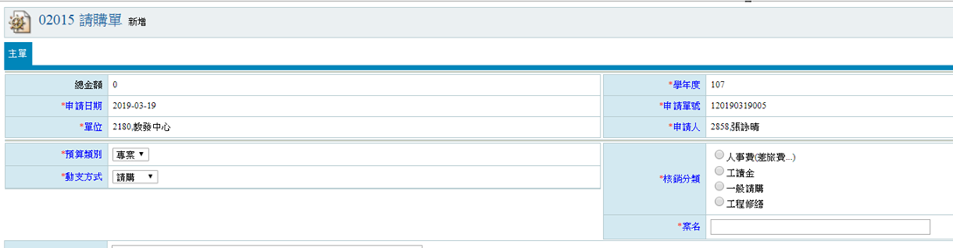
- 按右下方新增鍵
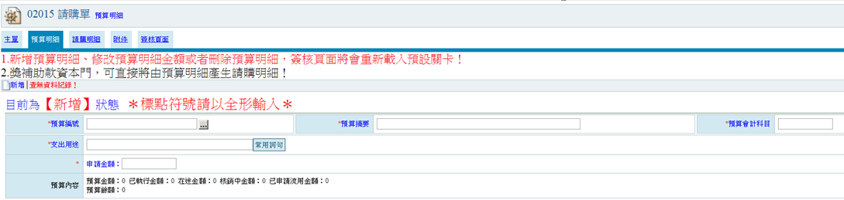
預算明細
  - 預算編號…編號或摘要輸入可以查詢
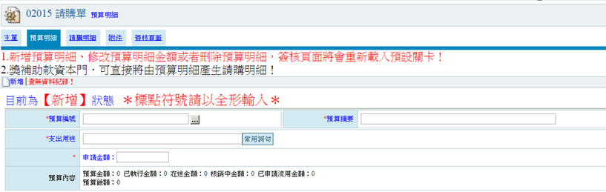
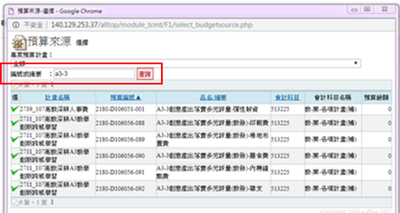
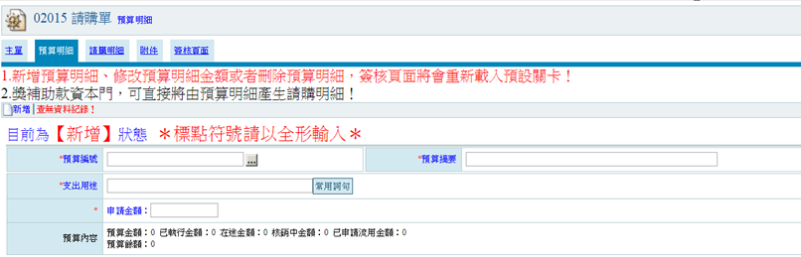
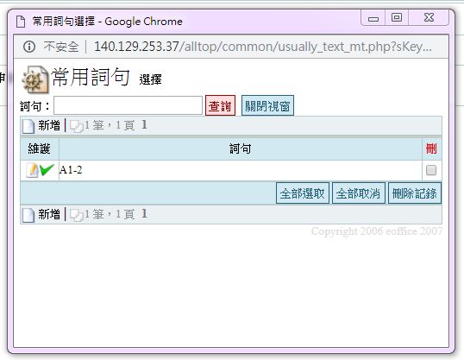
  - 支出用途常用詞句新增
預算明細
- 預算編號/支出用途/金額(之前的預算)自動帶出
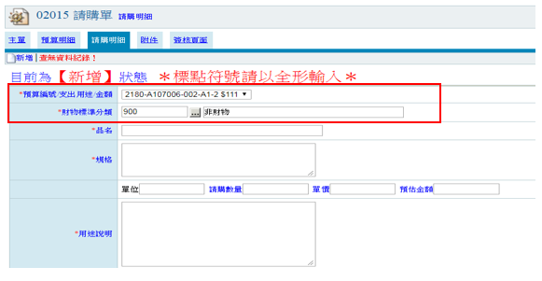
- 財務標準分類900非財務
附件
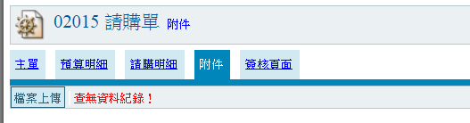
- 附件上傳核准公文及活動預期成效及經費項目概算表
簽核頁面
- 簽核頁面預算金額與請購金額需相同

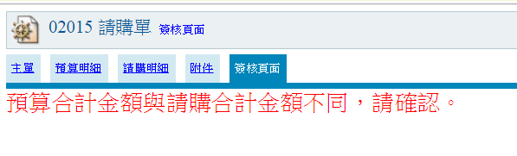

- 加簽教發中心張詠晴、教發中心主任謝宜芳、教務長王聖文
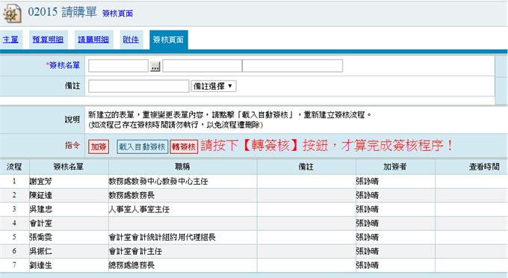
- 請按下轉簽核才算完成送出請購單

- 其他注意事項請購單需於執行日前完成核准

- 請常常進請購系統關心您的請購作業是否完成，如被退件會在退件夾出現，請重新轉新單進行請購作業。

工讀生投保流程
請務必於工讀日兩天前(工作天)幫學生投保勞保
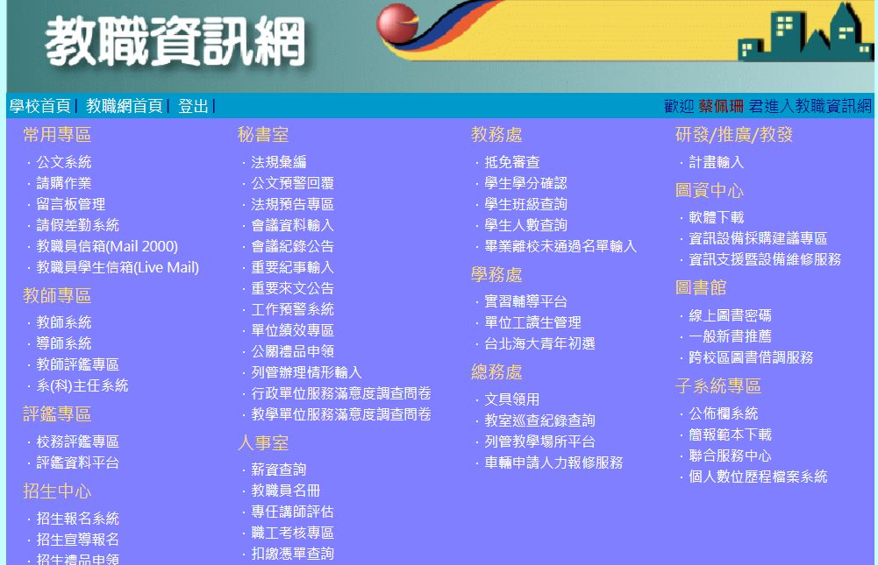

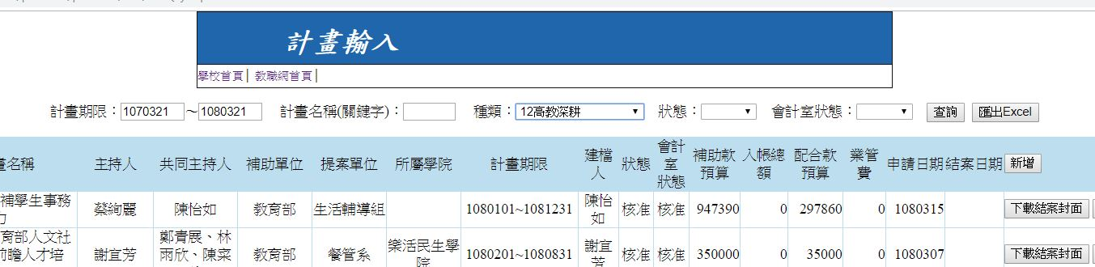

1.找到計畫項目→點選經費一覽與加退保
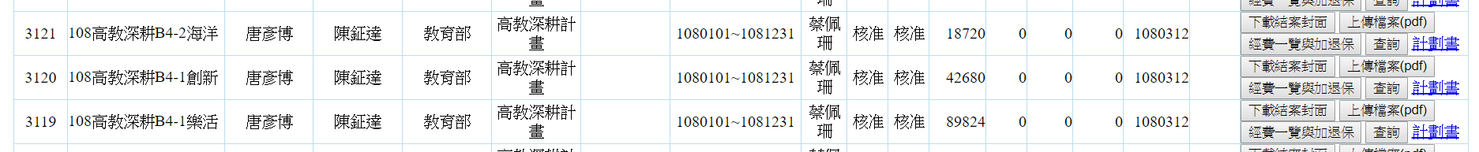

2.進入經費項目→點選加退保查詢(補)
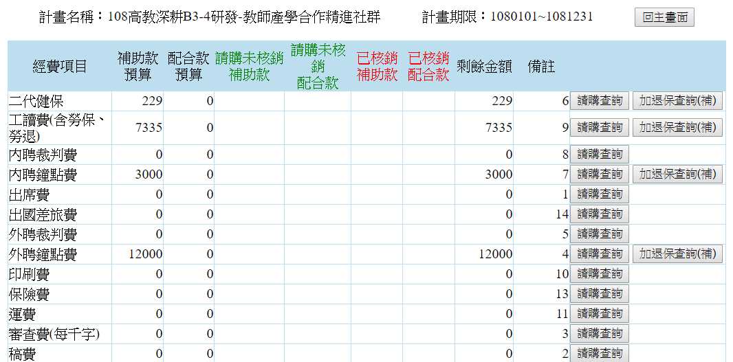

3.進入加退保畫面→點選新增
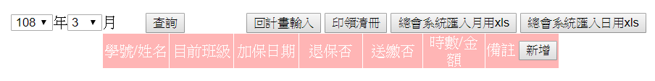

4.輸入資料→確認完成
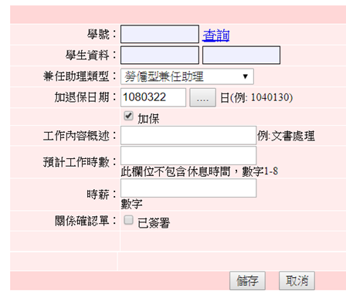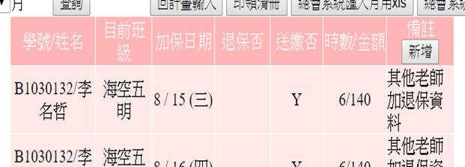

(一式三份：第一聯 單位存查、第二聯 工讀生留存、第三聯 生輔組存查)
請至生輔組網頁下載
台北海洋科技大學學生兼任助理關係型態確認單
本人(兼任助理姓名) (學號： )同意擔任(教學/行政單位名稱) 109年度高等教育深耕計畫 (單位主管姓名) 兼任助理 乙職，聘任期間自 年 月 日至 年 月 日，並確認與學校之間關係為：
□學習關係（註1）
□課程學習(為課程、論文研究之一部分或為畢業之條件)
□服務學習(學生參與學校為增進公益，不以獲取報酬為目的之各項輔助性服務，含社團、課程或活動)
■勞僱關係
雙方均已知悉應注意事項(如下頁，含本頁共2頁)。
學生兼任助理  簽章 | 計畫主持人/單位主管/指導教授/授課教師  簽章
連絡電話 | 連絡電話
簽署日期： 年 月 日 | 簽署日期： 年 月 日
註1：學習關係應檢附文件（請擇一勾選）：
□課程兼任助理學習計畫 □教學實習活動實施計畫
□論文研究指導實施計畫 □研究指導實施計畫
□服務學習活動實施計畫

※注意事項
一、學習關係應遵守下列原則：
(一)教師應有指導學生學習專業知識之行為。
(二)為維護學生學習權益，課程學習不得要求學生進行學習活動以外之勞務性質工作。
(三)學生參與學習活動，教師（單位）得為學生投保商業保險。針對學生參與具有危險性之學習活動，教師（單位）應落實安全保障及增加其保障範圍。
(四)學生參與學習活動期間，得因學習、服務學習，支領獎學金或必要之研究或實習津貼或補助。
(五)學生型兼任助理於學習活動之相關研究成果，應依下列原則辦理：
1.著作權歸屬：
(1)研究報告或碩士論文，如指導之教授僅為觀念指導，並未參與內容表達之撰寫，而係由學生自己撰寫報告或論文內容，依著作權法規定，學生為該報告或論文之著作人，並於論文完成時，享有著作權（包括著作人格權及著作財產權）。
(2)研究報告或碩士論文，如指導之教授不僅為觀念之指導，且參與內容之表達而與學生共同完成報告或論文，且各人之創作，不能分離利用者，為共同著作，學生及指導之教授為報告或論文之共同著作人，共同享有著作權，其共同著作權（包括著作財產權及著作人格權）之行使，應經學生及指導之教授之共同同意後，始得為之。
2.專利權歸屬：除法規另有規定或合約另行約定者外，學生自身為發明人、新型創作人、設計人之情形，對其所得之研究成果享有專利申請權，得依專利法第五條第一項向專利專責機關申請專利。但指導教授如對研究成果之產出有實質貢獻，該指導教授亦得列為共同發明人。
3.其他智慧財產權歸屬：除法規另有規定或合約另行約定者外，學生自身為創作人或發明人之情形，對其所得之研究成果享有相關智慧財產權，及向主管機關申請登記之權利。但指導教授如對研究成果之產出有實質貢獻，該指導教授亦得列為共同創作人或發明人。
(六)學生對於課程學習或服務學習之措施或處置，認為違法或不當，致損害權利或利益者，得於作成該措施或處置之次日起三十日內以書面向本校學生申訴評議委員會提出申訴。
二、勞僱關係應遵守下列事項：
(一)兼任助理應於到職日參加勞保及勞退提撥，亦得申請參加健保。未依規定辦理而衍生之費用或違反規定而受罰，應由當事人及計畫主持人(單位主管/指導教授)負責。
(二)兼任助理應於到職日起五日內簽訂勞動契約。
(三)兼任助理應親自簽到退，出勤紀錄應至少保存5年(紙本簽到退者，應簽至「分鐘」)。
(四)工作時間應遵守勞動基準法第30條及第32條等有關工作時間規定，工作時間連同正常工作時間，1日不得超過12小時。1個月延長工時不得超過46小時。
(五)計畫主持人(單位主管/指導教授)不得要求兼任助理從事勞動契約約定工作事項以外之工作。
(六)兼任助理應自行負擔之保險費及自提之勞退金由本校按月自薪資中代為扣繳。
(七)勞動型兼任助理協助或參與教師執行研究計畫所產出相關研究成果，除法規另有規定或合約另行約定者外，依下列規定辦理：
1.作權歸屬：依著作權法第十一條規定，學生為著作人，本校享有著作財產權。
2.專利權歸屬：依專利法第七條第一項規定，研究成果之專利權歸屬於本校。
3.其他智慧財產權歸屬：研究成果之智慧財產權歸屬於本校。
(八)兼任助理如擬於契約屆滿前先行離職，應依勞動基準法規定之預告期間提出書面申請，經計畫主持人(單位主管/指導教授/授課教師)核准後，於離職生效日前辦妥離職手續，並得申請離職證明。
(九)兼任助理對於本校勞動條件或措施，認為違法或不當，致損害其權利或利益者，得於作成該措施或處置之次日起三十日內以書面向本校「保障學生學習及勞動權益爭議處理小組」提出申訴。
(十)關係認定爭議處理：教師(單位)或學生對於雙方關係之認定有爭議時，得於簽具本確認單之次日起10日內向處理小組申請裁決。
成果冊
下載點:學校網站行政單位教務處教學發展中心表單下載
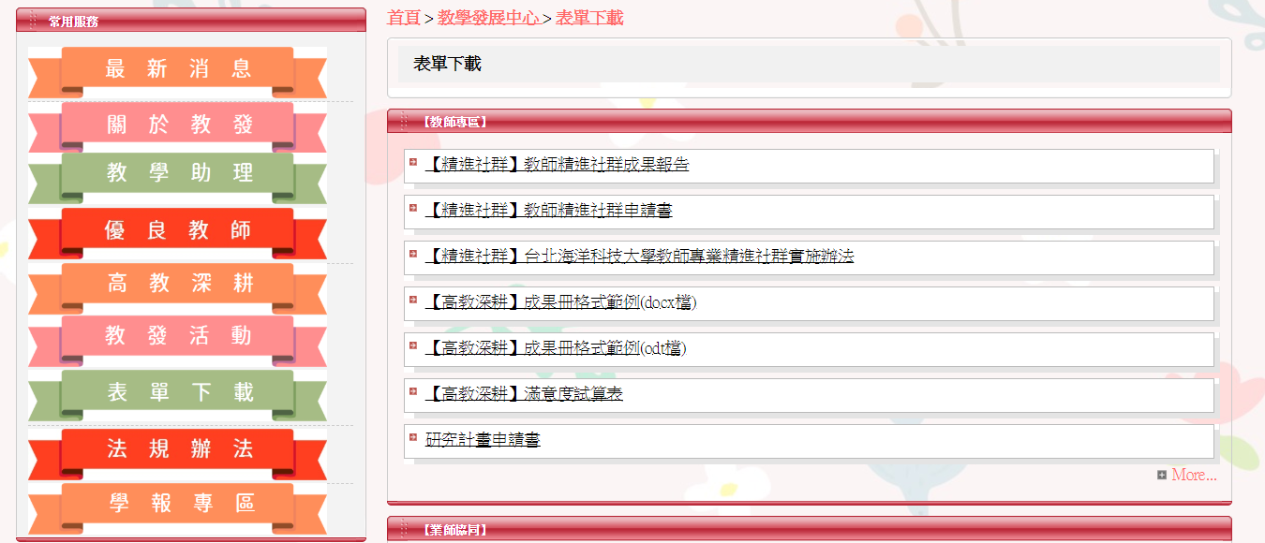
A1-2問題導向學校網站行政單位教務處教學發展中心表單下載 more
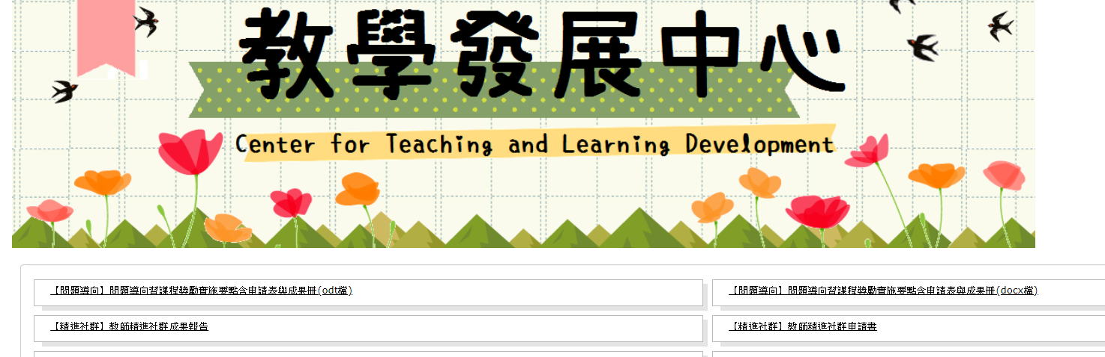
B3-4教師精進社群
A1-3 學生自主學習社群
